ADD (a+b)
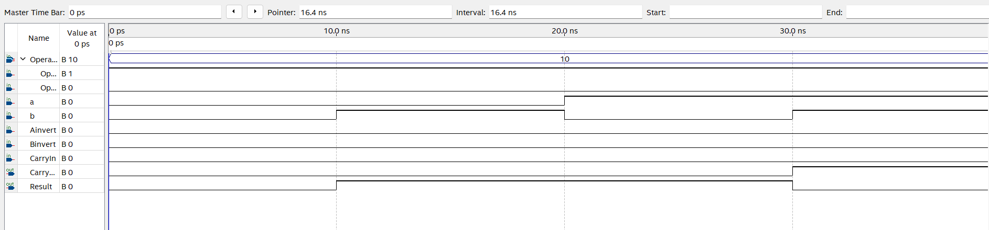

AND
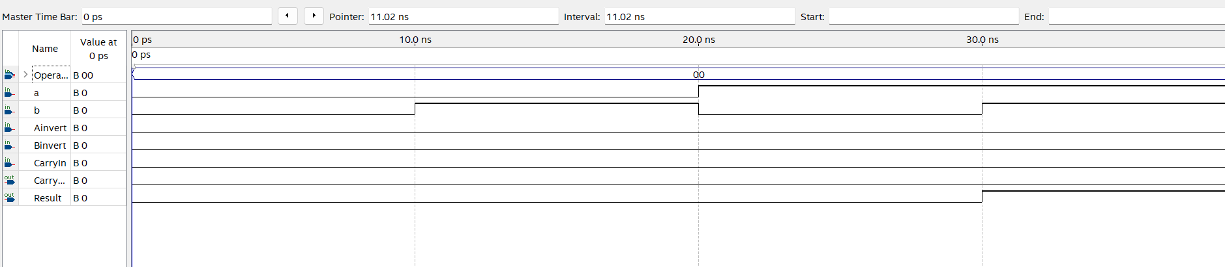

OR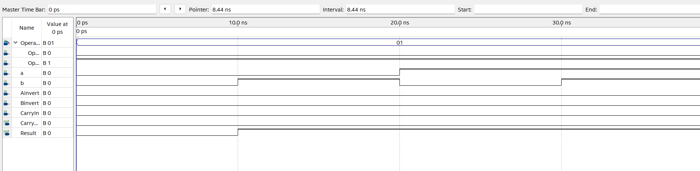
NOR
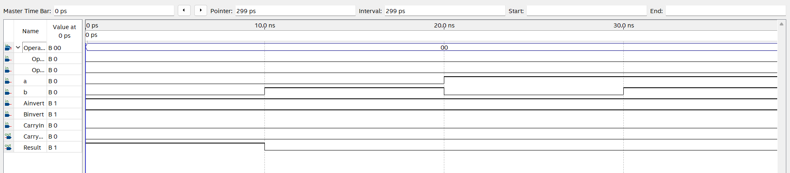

NAND
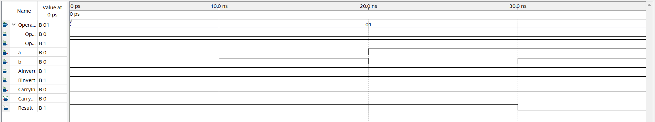

SUB (a-b)
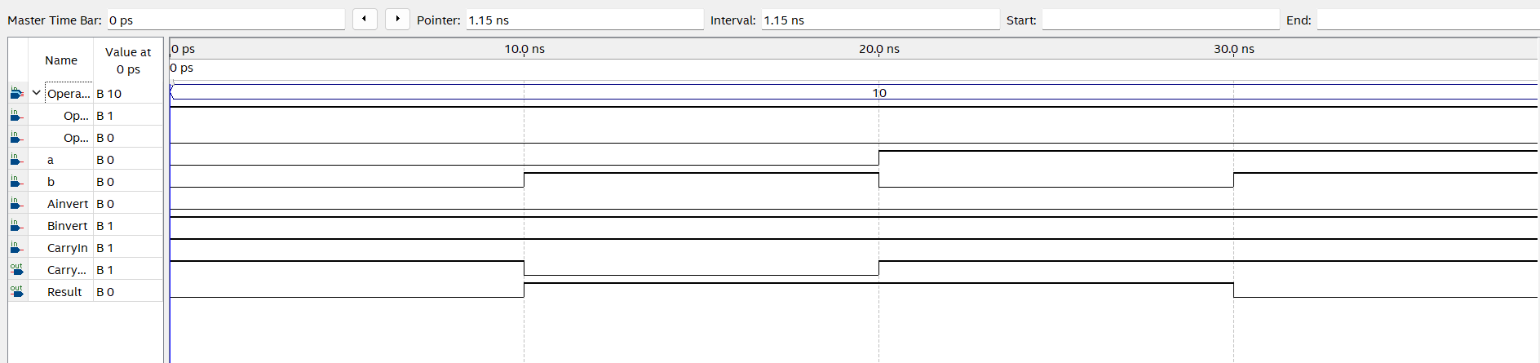
XOR
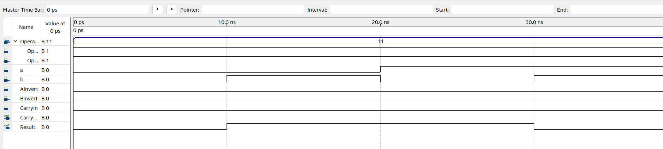

RTL VIEWER
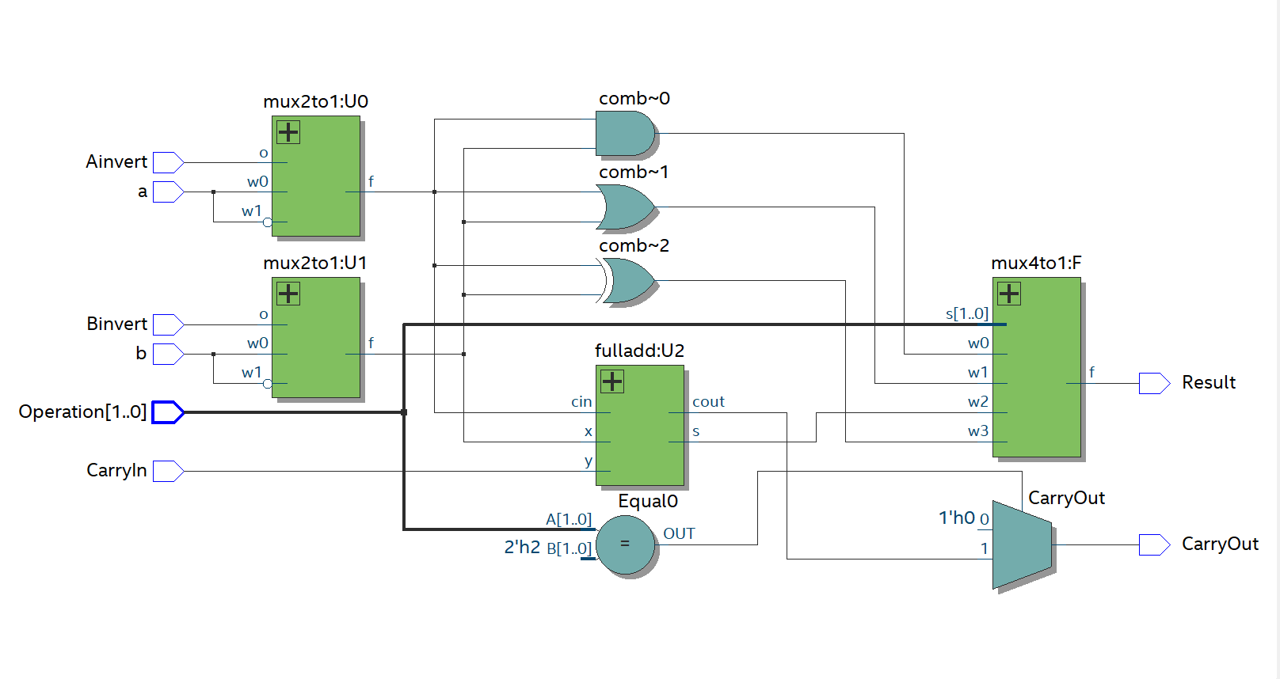

Μέρος 2ο - Υλοποίηση ιεραρχικής ALU των 16-bits με slices της 1-bit ALU

AND
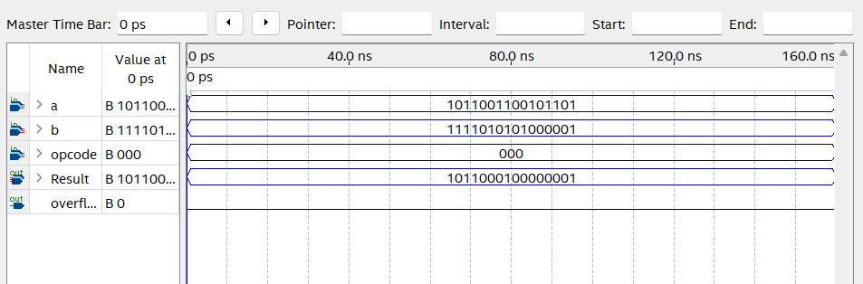

NAND
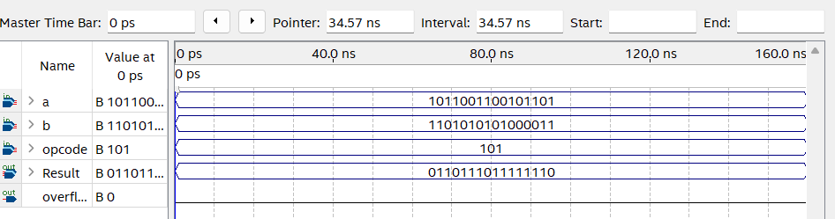

NOR
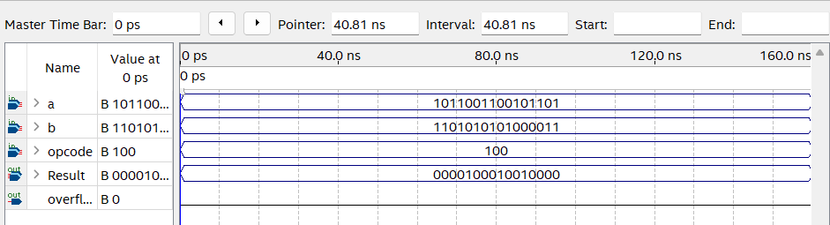

OR
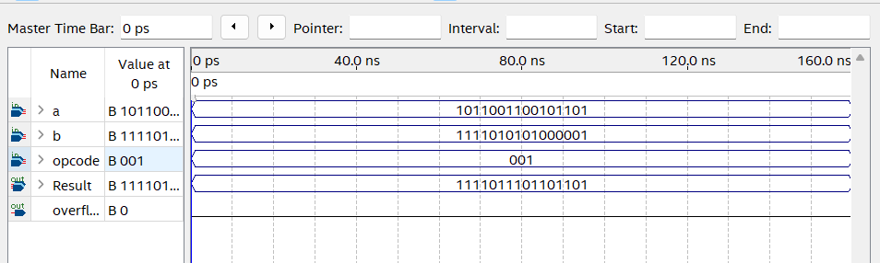

XOR
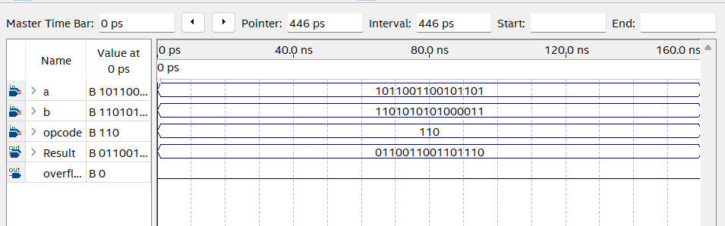

ADD
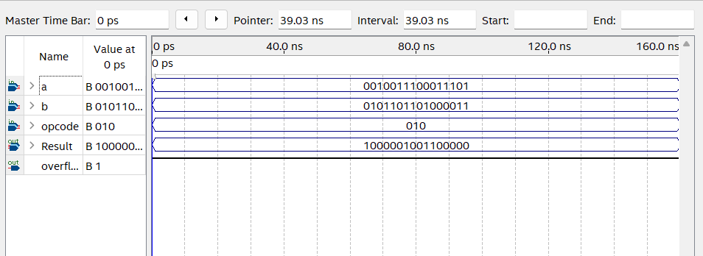

SUB
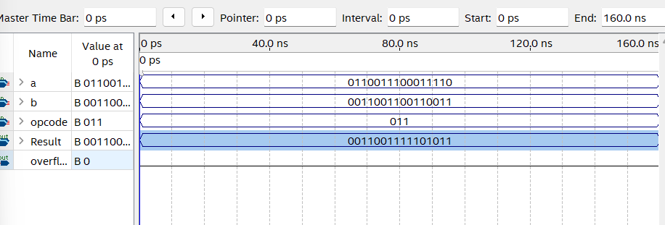

RTL VIEWER
(Zoomed out)
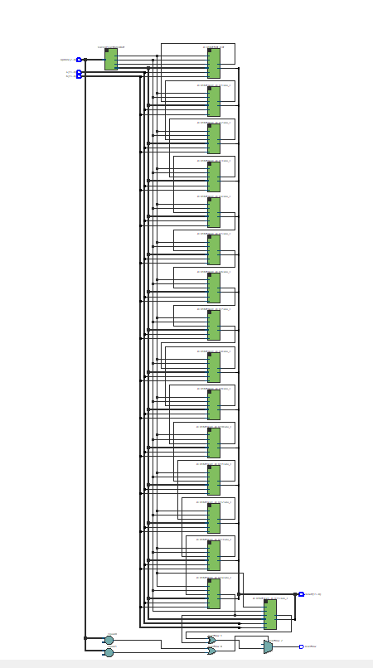

(Zoomed in top)
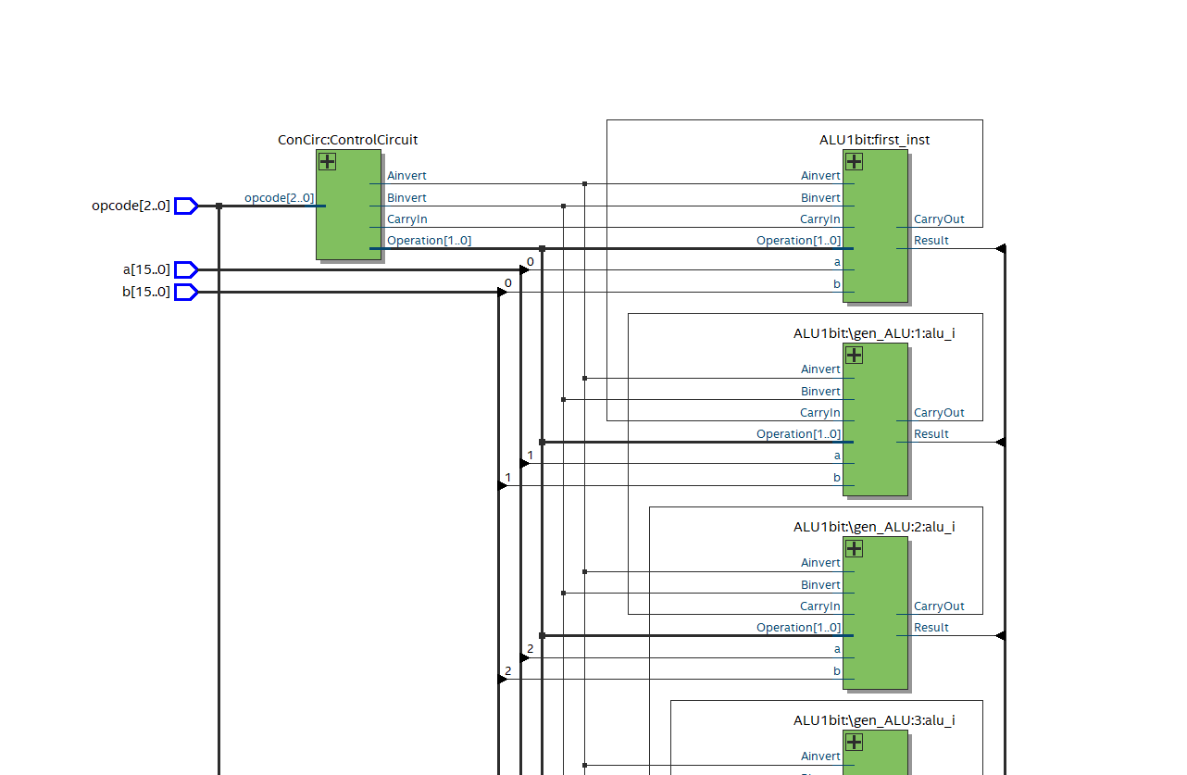

(Zoomed in bottom)